关于印发政府采购代理机构服务工作流程图

及全生命周期管理图的通知

各代理机构：

为深入推进“大代理”新理念政府采购合作新模式试点创建工作，引导代理机构走专业化发展道路，规范代理机构政府采购流程，提升代理机构管理能力及业务水平，优化营商环境，提高采购质效。根据《广水市代理机构“大代理”新理念政府采购合作新模式实施方案》（广改办发[2024]6号）的要求，制定“大代理”新理念服务工作流程图及广水市“大代理”全生命周期管理图，请认真贯彻执行。

附件1：“大代理”新理念服务工作流程图

附件2：广水市“大代理”全生命周期管理图

**附件1：“大代理”新理念服务工作流程图：**

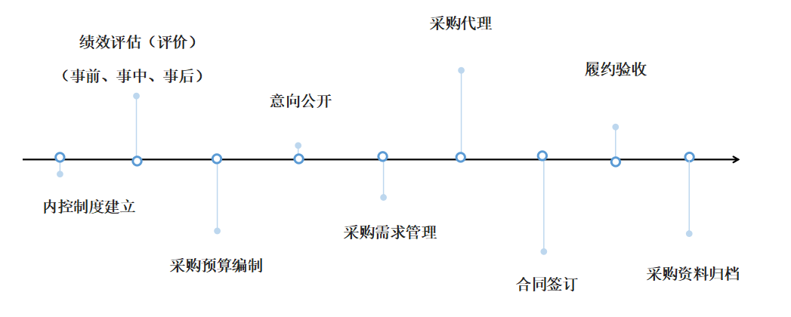

**附件2：广水市“大代理”全生命周期管理图**

